本文档用于说明提交方案的目标问题、思路、做法和亮点
上海应用技术学院代表队
概要介绍
金超

目标问题
提供一个面向android平台的个人健康服务系统，供终端用户登入并使用一系列健康相关的功能，从中获取用户的健康信息，并根据用户信息推送相关健康产品和服务。主要包括以下问题。
- 终端实现自测、问诊、健康资讯查看和用户信息管理等应用基础功能
- 获取终端用户的体质、身体健康状况、自身病史、个性体验数据、产品意见并提交至系统数据中心。
- 数据中心为终端用户推送匹配的健康任务、生活服务帮助和产品。
- 终端用户可以对产品有个初步了解，可以通过产品链接到达电商平台进行后续购买操作。
- 数据中心可以承受大规模的并发访问和海量的数据存储。

解决思路
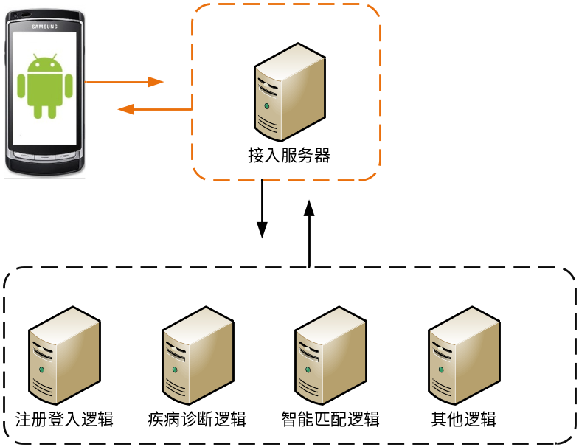
- 因为应用环境需要保持连网，故终端会不断确认用户在线情况。
- 终端程序将会自动记录用户在使用过程中产生的数据并通过网络上传至数据中心。
- 终端用户发出推送请求，数据中心会根据用户数据匹配各项内容并推送至终端。
- 智能匹配采用标签匹配的方式来完成用户信息与各种推送信息的匹配。
- 把不同的应用逻辑分离，然后把功能的逻辑放在一起部署。

解决方案
- 提供个人中心模块，用户可以管理个人信息，获取推送，浏览资讯。
- 提供健康中心模块，用户可以进行肥胖测试，中医体质测试和疾病诊断，各个项目的测试结果将在显示给用户的同时自动上传至系统数据中心。
- 各个项目测试结束后用户可以点击推送产品获得产品列表，同时系统会在后台更新用户的健康任务。
- 提供我的推送信息模块，在不通过健康测试的情况下得到健康任务的推送。
- 提供产品详情模块，用户可以进行查看产品详情，查看评论，上传评论，收藏产品，查看促销信息，链接到电商平台等操作。
- 提供个人助理模块，用于播报健康生活服务。
- Android终端本地用SQLlite存储数据，与服务器通信采用http协议，数据交换格式采用json。
- 终端请求数据通过Hander实现异步消息处理，在获取数据的可以进行其他操作。
- 在数据中心搭建一个web服务器用于接收并响应终端请求，选用Linux操作系统，服务器软件开发采用Struts2+Spring3+Hibernate3开源框架， web服务器软件采用tomcat，数据库使用mysql。

亮点
- Android终端客户端的设计时充分考虑了各功能之间的衔接，把真个应用分成个人中心，健康中心和公共空间三个场景。
- 在客户端设计上我们兼顾了用户体验和商业目标。例如，所有推送数据都是在用户请求的前提下推送。我们以推送信息的精确性赢得用户的依赖心理，从而达到让用户主动地获取推送和自愿转到电商平台购物的最终目标。
- 在数据中心的设计上我们坚持一切难题都可以简单的解决，我们放弃昂贵的商业数据产品，选择性能相当的开源产品部署服务器。这样在项目资金上可以节约很大一部分开销。

